Муниципальное бюджетное общеобразовательное учреждение
«Сеяхинская школа-интернат»

Проект по внеурочной деятельности

«Общественно - полезный труд»

Многоцелевой и долгосрочный проект

Предшкольная группа

3 младшая группа «Хаерако» («Солнышко»)
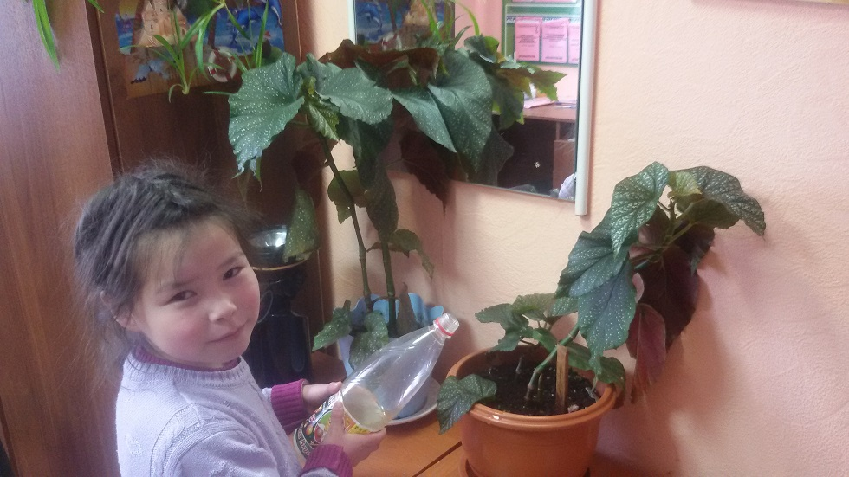

Составила старший воспитатель
Малькова Надежда Николаевна

Содержание проекта
 | Стр.
Пояснительная записка………………………………………………..… | 2-6
Поурочное календарное планирование ……………………………… | 7-8
Прогнозируемые результаты……………….………………………….. | 8
Учебно-методическое обеспечение для учителя и для учащихся…… | 9
Пояснительная записка
Внеурочная деятельность по социальному направлению обеспечивает формирование представлений о технологической культуре производства, развитии культуры труда подрастающего поколения, становления системы технических и технологических знаний и умений, воспитание трудовых, гражданских и патриотических качеств личности. Способствует профессиональному самоопределению школьников в условиях рынка, выбору учащимися жизненных, профессиональных планов; формированию гуманистических и прагматически ориентированного мировоззрения, социально обоснованных ценностных ориентаций, знакомит с миром профессий.
В данной Программе предусмотрено выполнение школьниками творческих и проектных работ. При организации творческой или проектной деятельности воспитанников, их внимание акцентируется на потребительском назначении продукта труда или того изделия, которое они выдвигают в качестве творческой идеи.
Программа рассчитана на детей 8 летнего возраста

Виды деятельности и предполагаемые формы работы:
- Практическое занятие
- Конструирование из разных материалов
- Рисование с натуры и по воображению
- Лепка по воображению
- Игровые программы
- Творческие конкурсы (рисование, лепка, сочинение песенок, сказок)
- Проектная деятельность, наблюдение, исследование объекта
- Коллективные разработки
- Экскурсии
- Акции
- Лекции
- Просмотр видео и слайдов
- Оформление альбомов, выставок, стенда «Творческая мастерская»

Направления

Сельскохозяйственный труд
Разные трудовые операции
операции
Самообслуживание

Содержание проекта
- Самообслуживание — дежурство в группе, выполнение обязанностей санитаров, старших дежурных, цветоводов. Уборка комнат, игровой, раздевалки, школьного двора, игровых площадок. Изготовление и ремонт наглядных пособий, книг и учебных принадлежностей. Выполнение разных поручений воспитателей. Уход за собой, содержание в порядке школьного имущества, личных вещей и учебных принадлежностей.
- Сельскохозяйственный труд. Выращивание цветочно-декоративных растений, уход за ними.
- Разные трудовые операции. Изготовление игрушек и поделок. Техническое моделирование. Шитье и вышивание. Работа с природным материалом, пластилином, картоном, цветной бумагой, бисером. Рисование. Выполнение презентаций на заданную тему. Оформление выставок и стенда «Творческая мастерская»
Воспитательные возможности коллективного труда школьников реализуются в трех взаимосвязанных этапах организации трудовой деятельности: подготовке к труду, трудовом процессе и подведении итогов, анализе и оценке его результатов. Именно на проведении этих этапов организации общественно-полезного труда сосредоточено внимание воспитателей.

Требования к уровню подготовки

В результате реализации проекта обучающиеся:
- знают и выполняют правила дежурных по группе
- знают несколько видов комнатных растений;
- знают пословицы о труде
- знают особенности труда обслуживающего персонала школы
- знают особенности труда родителей
- знают способы ухода за комнатными растениями;
- знают правила бережного отношения к книгам
- знают правила личной гигиены
- выполняют мелкий ремонт книг и тетрадей
- выполняют творческие работы с использованием различных материалов.

В проекте заложены возможности формирования у учащихся универсальных учебных действий (личностных, регулятивных, познавательных и коммуникативных) и ключевых компетенций; воспитание трудолюбия, творческого отношения к учению, труду, жизни:
- ценностное и творческое отношение к учебному труду;
- элементарные представления о различных профессиях;
- первоначальные навыки трудового творческого сотрудничества со сверстниками, старшими детьми и взрослыми;
- осознание приоритета нравственных основ труда, творчества, создания нового;
- первоначальный опыт участия в различных видах общественно полезной и личностно значимой деятельности;
- потребности и начальные умения выражать себя в различных доступных и наиболее привлекательных для ребёнка видах творческой деятельности;
Цель Проекта:
- формирование у детей первоначальных навыков самообслуживания;
- формирование ценностного отношения к труду и творчеству, человеку труда, трудовым достижениям России и человечества, трудолюбие;
- рациональной организации индивидуальной и коллективной работы,
- умения организовать своё рабочее место, бережного отношения к материалам, инструментам и оборудованию;
- удовлетворении потребностей детей в познании природы, воспитании гуманной, социально-активной, творческой личности, способной к сознательной природоохранной практике своей местности и родного края;
- способствовать формированию экологического сознания, заложить основы природоохранного поведения.
- мотивации к самореализации в социальном творчестве, познавательной и практической, общественно полезной деятельности.
- развитие творческих способностей, логического и технологического мышления, глазомера и мелкой моторики рук.

Решаемые задачи
- воспитание бережного отношения к окружающей среде, выработка чувства ответственности и уверенности в своих силах, формирование навыков культуры труда, позитивного отношения к трудовой деятельности;
- первоначальный опыт участия в различных видах общественно полезной и личностно значимой деятельности;
- формирование гуманных начал жизни в социуме через совместное целенаправленное коллективно – распределенную деятельность;
- потребности и начальные умения выражать себя в различных доступных и наиболее привлекательных для ребёнка видах творческой деятельности;
- мотивация к самореализации в социальном творчестве, познавательной и практической, общественно полезной деятельности.

Педагогические технологии.
- Диагностика.
- Проектирование.
- Исследование.
- Чтение текстов.
- Инсценировки.
- Трудовые десанты.
- Конкурсы.
- Игровые ситуации.
- Беседы.
- Наблюдения.
- Экскурсии.

Содержание проекта
Предлагаемый проект рассчитан на проведение занятий во внеурочной деятельности в предшкольной группе - 1 час в неделю, всего 34 часа в год.
В проекте было выделено 7 тематических блоков, которые носили теоретическую и практическую направленность:
Мои поручения в группе
Данный тематический блок направлен на то, чтобы дать учащимся необходимые теоретические знания и практические умения в самообслуживании, научить воспитанников жить в коллективе, вместе выполнять поручения, заниматься интересным делом, уметь распределять обязанности внутри коллектива.
- Вводное занятие.
- Правила поведения в школе-интернате
- Режим дня воспитанника.
- Организация дежурства в группе.
- Генеральная уборка в группе.
Комнатные растения
Основная задача этого блока состоит в том, чтобы воспитанникам дать минимальный объём теоретических сведений о комнатных и цветочно-декоративных растениях, привить простейшие практические умения выращивания растений. Эти знания помогут в дальнейших классах расширить представления детей о комнатных и цветочно-декоративных растений.
- Комнатные растения в группе.
- Подготовить вместе с детьми презентацию о комнатных растениях, которые растут в группе, рассказ,
- Правила ухода за комнатными растениями. (2 часа)
Книжкина больница
- Научить детей бережно и аккуратно относиться к своим и чужим книгам. Научить детей ремонтировать книги, изготавливать закладки.
- Содержание в порядке своих книг и тетрадок.
- Мелкий ремонт книг.
- Изготовление закладок для книг.
- Изготовление книжных обложек.

Развитие навыков самообслуживания:

- Содержание в порядке школьного имущества
- Уход за одеждой
- Развитие навыков личной гигиены

Уметь применять навыки взаимопомощи, формировать самостоятельность, навыки работы в коллективе.

- Изготовление поделок из картона, цветной бумаги и бисера
- Оформление стенда «Творческая мастерская»
- Украшение группы
- Выступление на тему «Что такое хорошо и что такое плохо».

Знакомство с профессиями

- Беседа о профессиях
- Наблюдение за трудовой деятельностью людей
- Мамина и папина работа
- Рисунки «Мои родители»
- Выставка рисунков

Школьный двор – лучший двор

- Основная задача этого блока научить элементарным навыкам самообслуживания, общественно – полезному труду, воспитывать аккуратность, самостоятельность
- Беседа на тему: «Уют в школьном дворе».
- Акция «Чистый поселок»
- Беседа о сохранности зеленых насаждений на территории школы-интерната

Тематическое планирование занятий по общественно-полезному труду предшкольная группа
№ | темы | месяц | ответственные
1 | Беседа «Знакомство с правилами проживания в интернате» | сентябрь | воспитатели
2 | Беседа «Дежурим в группе».  Практикум «Дежурство в группе» | сентябрь | воспитатели
3 | Практикум «Я - дежурный по комнате». | сентябрь | воспитатели
4 | Практикум «Я – старший дежурный по группе». | сентябрь | воспитатели
5 | Экскурсия на пришкольный участок «Деревья в нашей жизни». Беседа | октябрь | воспитатели
6 | Аппликация «Мой любимый цветок». Оформление выставки работ. | октябрь | воспитатели
7 | Беседа «Кто для нас трудится». | октябрь | воспитатели
8 | Экскурсия по школе. Знакомство с обслуживающим персоналом и наблюдение за трудовой деятельностью людей. | В течение года | воспитатели
9 | Экскурсия в столовую. Знакомство с работниками столовой, наблюдение за трудовой деятельностью людей | В течение года | воспитатели
10 | Экскурсия в мед.кабинет. Знакомство с мед.сестрой и врачом. | ноябрь | воспитатели
11 | Беседа «В гостях у Мойдодыра». | В течение года | воспитатели
12 | Экскурсия в библиотеку. Знакомство с библиотекарем. | ноябрь | воспитатели
13 | Беседа о зимующих птицах, просмотр презентации «Помощь зимующим птицам» | ноябрь | воспитатели
14 | Беседа «Говорят вещи». | декабрь | воспитатели
15 | Беседа «Береги книги – источник знаний» | В течение года | воспитатели
16 | Коллективная работа «Мы содержим в порядке наши книжки и тетрадки». | В течение года | воспитатели
17 | Беседа. «Всякая вещь трудом создана». | В течение года | воспитатели
18 | Творческая работа «Украшения к празднику». | декабрь | воспитатели
19 | Акция «Новогодний сюрприз для одноклассников». | декабрь | воспитатели
20 | Новогодняя игрушка «Шарики-фонарики». | декабрь | воспитатели
21 | Украшение группы и комнат | декабрь | воспитатели
22 | «Книжкина больничка». | В течение года | воспитатели
233 | Коллективная работа «Кого называют трудолюбивым?» (подбор пословиц о труде). | январь | воспитатели
24 | Беседа «Живи, цветок». | январь | воспитатели
25 | Уход за комнатными растениями (правильный полив). | В течение года | воспитатели
26 | Уход за комнатными растениями (рыхление, подкормка). | В течение года | воспитатели
27 | Уход за комнатными растениями (уход за листьями). | В течение года | воспитатели
28 | Конкурс «Самое аккуратное рабочее место». | В течение года | воспитатели
29 | Беседа «Все работы хороши» | февраль | воспитатели
30 | Рисование на тему «Наши мамы и папы на работе».  Оформление выставки работ. | март | воспитатели
31 | Оформление стенгазеты «Я - мамин помощник». | март | воспитатели
32 | Операция «Чистая группа». | В течение года | воспитатели
33 | Коллективная работа «Кто что умеет делать». Фотовыставка. | В течение года | воспитатели
34 | Беседа «Будь добрее» | апрель | воспитатели
35 | Изготовление поделок к акции «Дари добро». | апрель | воспитатели
36 | Операция «Чистая группа» | В течение года | воспитатели
37 | Операция «Послушная метелка». | В течение года | воспитатели
38 | Презентация «Своими руками». Творческая мастерская «Наши достижения». | Апрель-май | воспитатели

Прогнозируемы результаты
По окончании обучения у воспитанников должны сформироваться следующие качества:
- бережное отношение к окружающему миру,
- положительное отношение к труду, уважение к людям труда;
- умения применять навыки взаимопомощи,
- формировать самостоятельность,
- навыки работы в коллективе;
- умения контролировать и проявлять самостоятельность в поддержании порядка в школьном учреждении,
- подмечать в окружающей обстановке недостатки и устранять их, не дожидаясь указаний взрослых.

Литература, используемая педагогом :
1. Пословицы русского народа: Сборник В.А.Даля. М: «Русский язык – Медиа», 2007.;
2. Гульянц. Учите детей мастерить. Москва. Просвещение, 1984, 156с.;
3. Пегелис В.Д. Как найти себя. Энциклопедия в 3-х книгах. Москва «Детская литература», 1985;
4. Кондратьева Е.П. Трудовое воспитание младших школьников средствами народного искусства. Чебоксары. Чувашское книжное издательство, 2001;
5. Составитель Каверина Р.Д. Мир профессий, в 5-ти книгах. Издательство «Молодая гвардия», 1988;
6. Азбука нравственного воспитания И. А. Каиров, О.С.Богданова.
7. Внеклассная воспитательная работа в начальной школе Г.Ф.Суворова
8. Воспитательная работа в начальной школе С. В. Кульневич, Т. П. Лакоценина
9. Аверьянова Е.С. Рабочая программа внеурочной деятельности «Общественно-полезный труд»
10. Емельяненко М.В. Рабочая программа по внеурочной деятельности Общественно – полезная деятельность «Помогайка».

